Министерство образования Республики Беларусь
Учреждение образования «Белорусский государственный университет
информатики и радиоэлектроники»

Факультет Компьютерного Проектирования
Кафедра инженерной психологии и эргономики
Дисциплина: Компьютерные системы и сети

ОТЧЁТ
к лабораторной работе
на тему
«Файловое хранилище»

Выполнила: Данилова К. В.

Проверила: Болтак С. В.

Минск 2026
Задание: Необходимо реализовать удаленное файловое хранилище, предоставляющее REST API по протоколу HTTP. При реализации разрешается использовать веб-фреймворк, реализующий HTTP-роутинг и работу с HTTP-вызовами.
Список поддерживаемых функций:
- загрузка файла в хранилище с перезаписью с помощью метода PUT;
- получение файла из хранилища с помощью метода GET;
- получение списка файлов каталога с помощью метода GET (в качестве формата данных для ответа рекомендуется использовать JSON);
- получение информации о файле (размер в байтах и дата последнего изменения) в виде HTTP-заголовков без получения содержимого файла с помощью метода HEAD;
- удаление файла/каталога из хранилища с помощью метода DELETE.

Необходимо корректно использовать коды состояния HTTP.

Листинг кода программы:
using System;
using System.IO;
using System.Net;
using System.Text;
using System.Text.Json;
using System.Linq;
using System.Threading.Tasks;
using System.Collections.Generic;

namespace FileStorageServer
{
public class Program
{
private static readonly string StorageRoot = Path.Combine(Directory.GetCurrentDirectory(), "storage");
private static readonly Dictionary<string, Func<HttpListenerContext, Task>> Routes = new();

public static async Task Main(string[] args)
{
if (!Directory.Exists(StorageRoot)) Directory.CreateDirectory(StorageRoot);
InitializeRoutes();

using var listener = new HttpListener();
listener.Prefixes.Add("http://localhost:8080/");
listener.Start();
Console.WriteLine("Server started: http://localhost:8080/");

while (true)
{
var ctx = await listener.GetContextAsync();
_ = DispatchRequestAsync(ctx);
}
}

private static void InitializeRoutes()
{
Routes["GET"] = HandleGet;
Routes["PUT"] = HandlePut;
Routes["HEAD"] = HandleHead;
Routes["DELETE"] = HandleDelete;
}

private static async Task DispatchRequestAsync(HttpListenerContext ctx)
{
try
{
var relPath = ctx.Request.Url.AbsolutePath.TrimStart('/');
var fullPath = Path.GetFullPath(Path.Combine(StorageRoot, relPath));
var rootPath = Path.GetFullPath(StorageRoot);

if (!fullPath.StartsWith(rootPath, StringComparison.OrdinalIgnoreCase))
{
SendError(ctx.Response, 403, "Forbidden");
return;
}

var method = ctx.Request.HttpMethod.ToUpperInvariant();
if (Routes.TryGetValue(method, out var handler))
{
await handler(ctx);
}
else
{
SendError(ctx.Response, 405, "Method Not Allowed");
}
}
catch (Exception ex)
{
Console.WriteLine($"{ex.Message}");
try { SendError(ctx.Response, 500, "Internal Error"); } catch { }
}
}

private static async Task HandleGet(HttpListenerContext ctx)
{
var path = ResolvePath(ctx);
if (File.Exists(path))
{
var info = new FileInfo(path);
ctx.Response.ContentType = GetMimeType(path);
ctx.Response.ContentLength64 = info.Length;
ctx.Response.Headers["Last-Modified"] = info.LastWriteTimeUtc.ToString("R");
using var fs = File.OpenRead(path);
await fs.CopyToAsync(ctx.Response.OutputStream);
ctx.Response.StatusCode = 200;
ctx.Response.Close();
}
else if (Directory.Exists(path))
{
var files = Directory.GetFiles(path).Select(Path.GetFileName).OrderBy(f => f);
var dirs = Directory.GetDirectories(path).Select(Path.GetFileName).OrderBy(d => d);
var json = JsonSerializer.Serialize(new { path = "/" + ctx.Request.Url.AbsolutePath.TrimStart('/').TrimEnd('/'), files, directories = dirs }, new JsonSerializerOptions { WriteIndented = true });
var buf = Encoding.UTF8.GetBytes(json);
ctx.Response.ContentType = "application/json; charset=utf-8";
ctx.Response.ContentLength64 = buf.Length;
await ctx.Response.OutputStream.WriteAsync(buf, 0, buf.Length);
ctx.Response.StatusCode = 200;
ctx.Response.Close();
}
else SendError(ctx.Response, 404, "Not Found");
}

private static async Task HandlePut(HttpListenerContext ctx)
{
var path = ResolvePath(ctx);
var dir = Path.GetDirectoryName(path);
if (!string.IsNullOrEmpty(dir) && !Directory.Exists(dir)) Directory.CreateDirectory(dir);

bool existed = File.Exists(path);
using var fs = File.Create(path);
await ctx.Request.InputStream.CopyToAsync(fs);
ctx.Response.StatusCode = existed ? 200 : 201;
ctx.Response.Close();
Console.WriteLine($"{(existed ? "Updated" : "Created")}: {ctx.Request.Url.AbsolutePath}");
}

private static async Task HandleHead(HttpListenerContext ctx)
{
var path = ResolvePath(ctx);
if (File.Exists(path))
{
var info = new FileInfo(path);
ctx.Response.ContentLength64 = info.Length;
ctx.Response.Headers["Last-Modified"] = info.LastWriteTimeUtc.ToString("R");
ctx.Response.ContentType = GetMimeType(path);
}
else if (Directory.Exists(path))
{
ctx.Response.Headers["X-Total-Items"] = (Directory.GetFiles(path).Length + Directory.GetDirectories(path).Length).ToString();
ctx.Response.ContentType = "application/json";
}
else { SendError(ctx.Response, 404, "Not Found"); return; }

ctx.Response.StatusCode = 200;
ctx.Response.Close();
}

private static async Task HandleDelete(HttpListenerContext ctx)
{
var path = ResolvePath(ctx);
if (File.Exists(path)) File.Delete(path);
else if (Directory.Exists(path)) Directory.Delete(path, true);
else { SendError(ctx.Response, 404, "Not Found"); return; }

ctx.Response.StatusCode = 204;
ctx.Response.Close();
Console.WriteLine($"Deleted: {ctx.Request.Url.AbsolutePath}");
}

private static string ResolvePath(HttpListenerContext ctx) =>
Path.Combine(StorageRoot, ctx.Request.Url.AbsolutePath.TrimStart('/'));

private static void SendError(HttpListenerResponse r, int code, string msg)
{
r.StatusCode = code;
var b = Encoding.UTF8.GetBytes(msg);
r.ContentLength64 = b.Length;
r.OutputStream.Write(b, 0, b.Length);
r.Close();
}

private static string GetMimeType(string p) => Path.GetExtension(p)?.ToLowerInvariant() switch
{
".txt" => "text/plain",
".html" or ".htm" => "text/html",
".css" => "text/css",
".js" => "application/javascript",
".json" => "application/json",
".png" => "image/png",
".jpg" or ".jpeg" => "image/jpeg",
".gif" => "image/gif",
".pdf" => "application/pdf",
_ => "application/octet-stream"
};
}
}

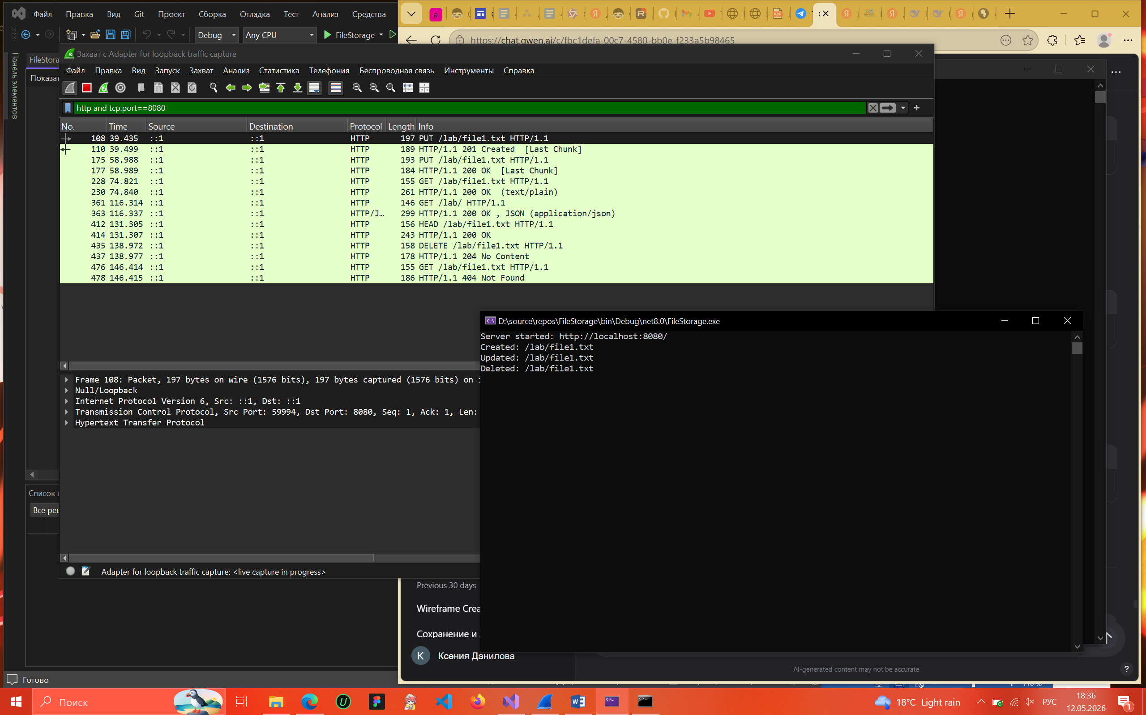

Рисунок 1 – Запуск программы.

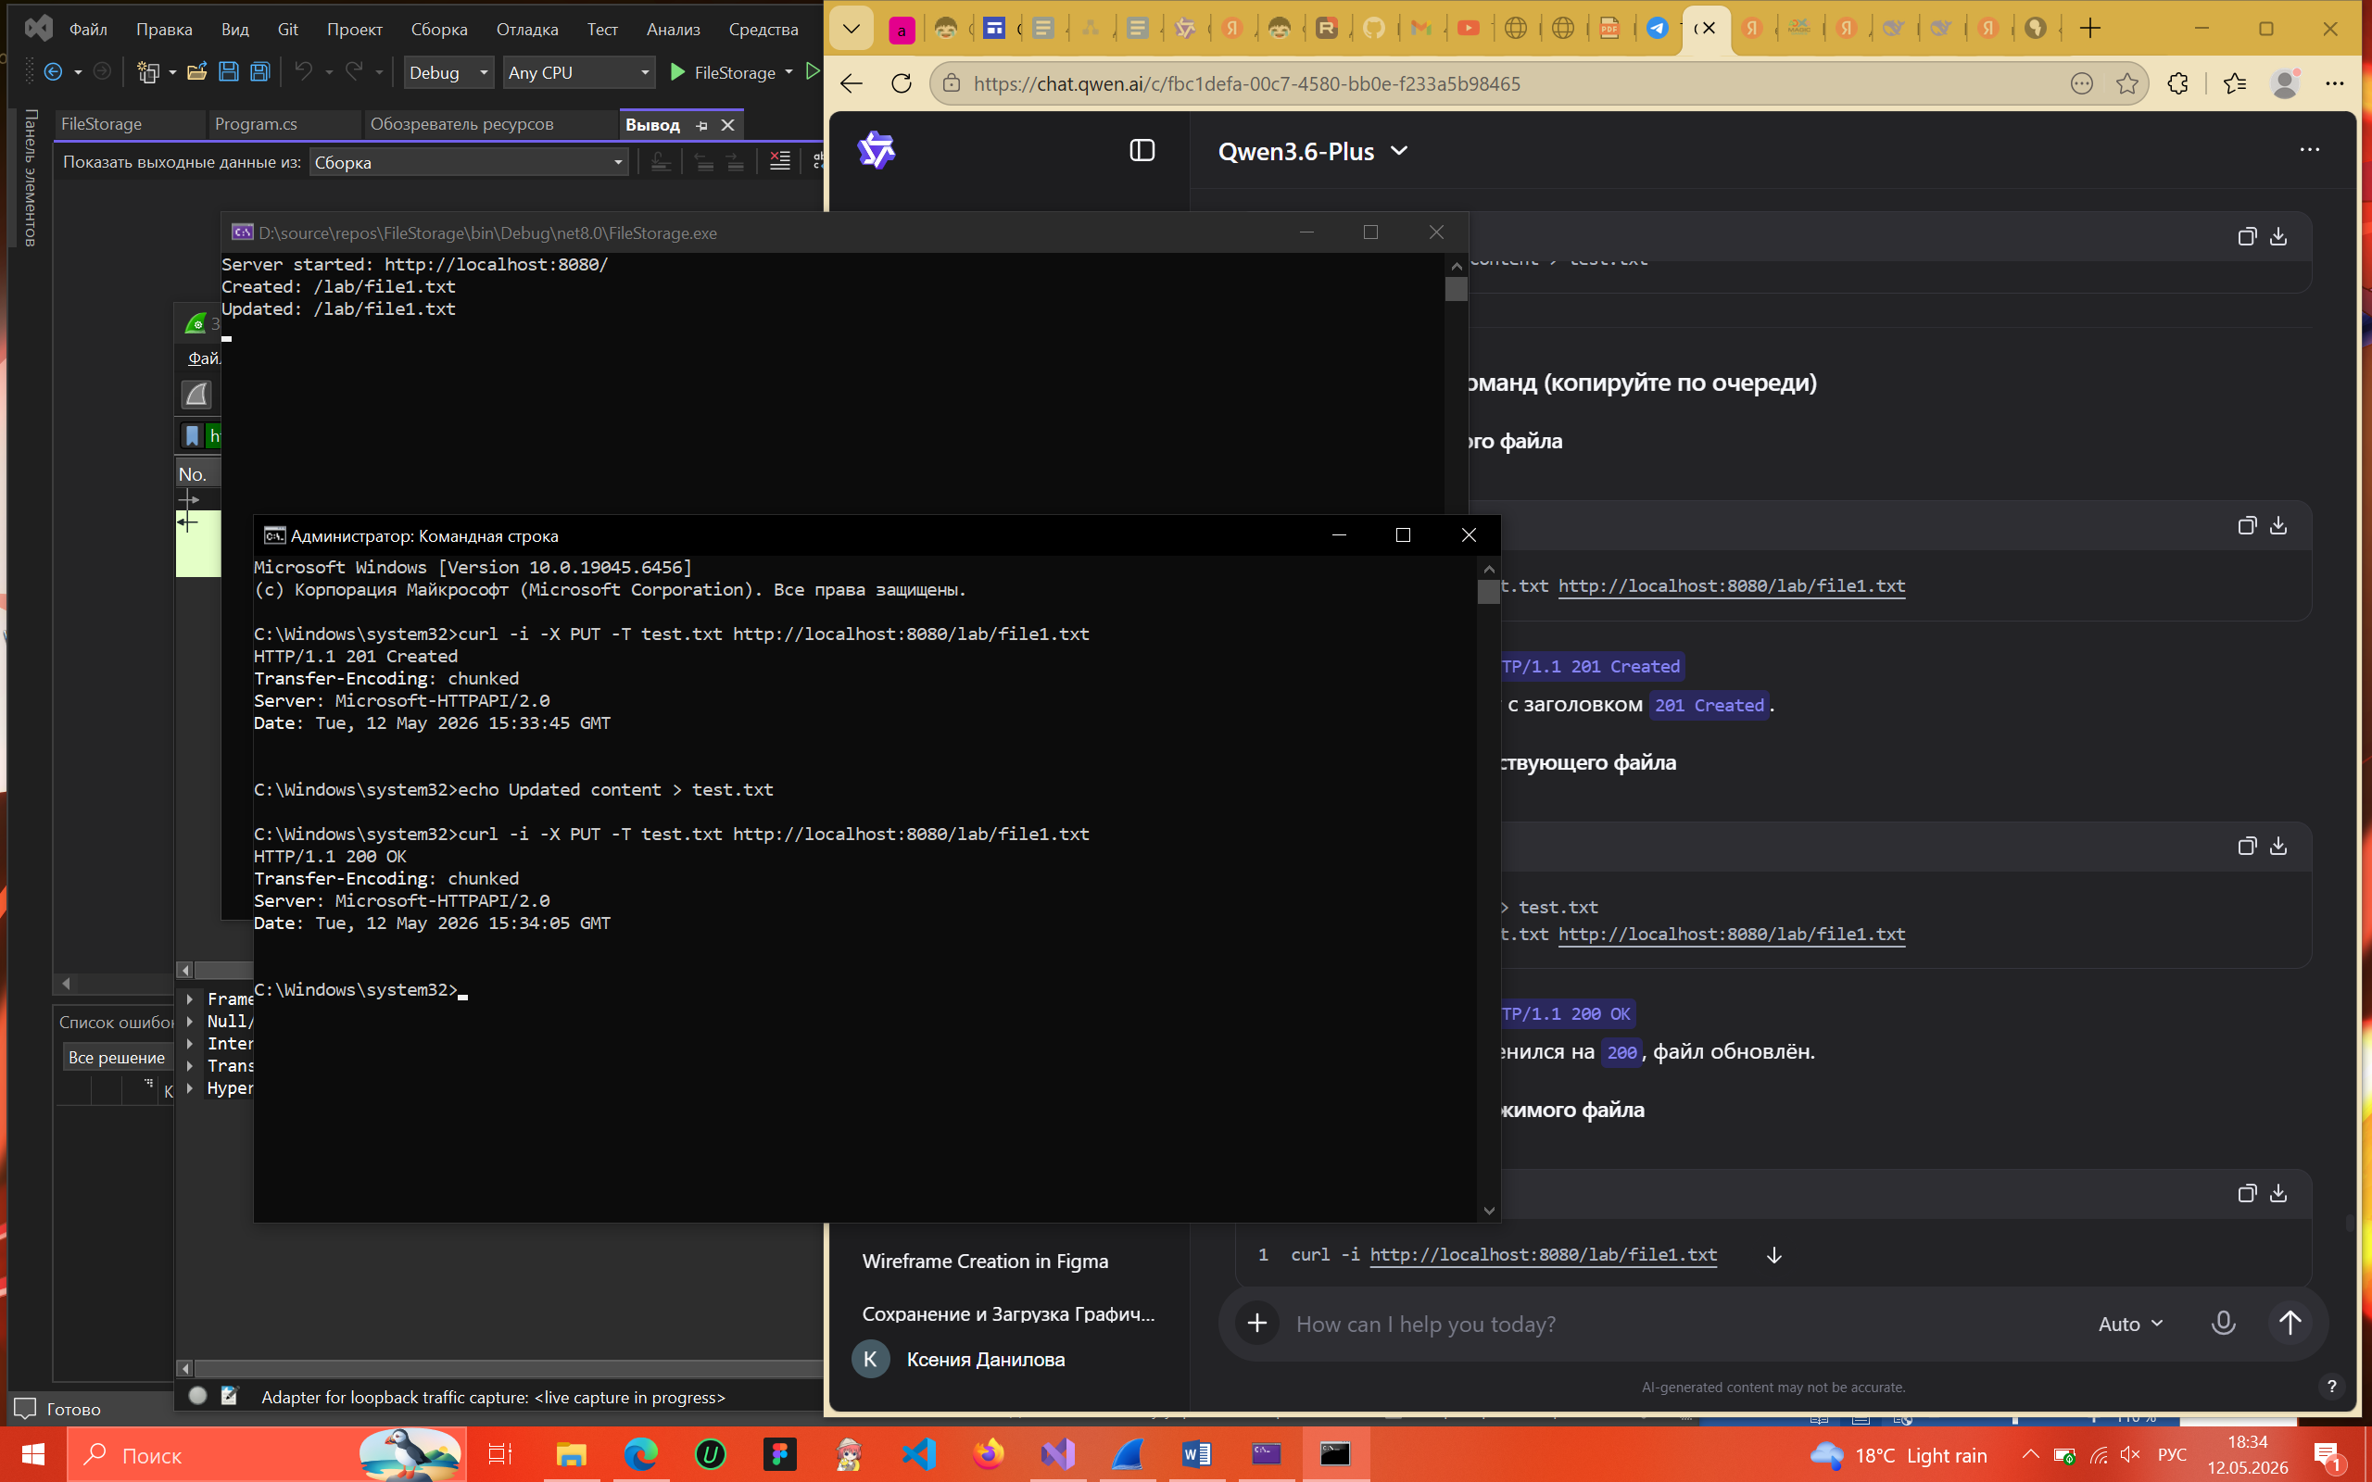

Рисунок 2 – Создание нового файла



Рисунок 3 – Объявление в программе о создании файла



Рисунок 4 – Перезапись файла

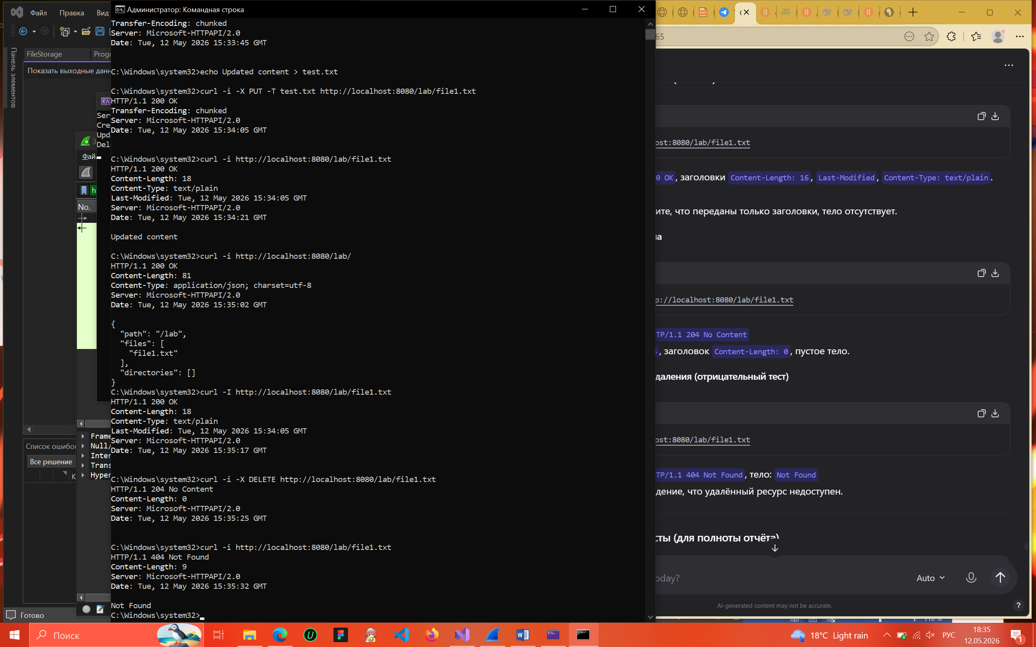

Рисунок 5 – Получение содержимого



Рисунок 6 – Получение информации о файле



Рисунок 7 – Удаление файла



Рисунок 8 – Отметка об удалении в самой программе



Рисунок 8 – Проверка удаления

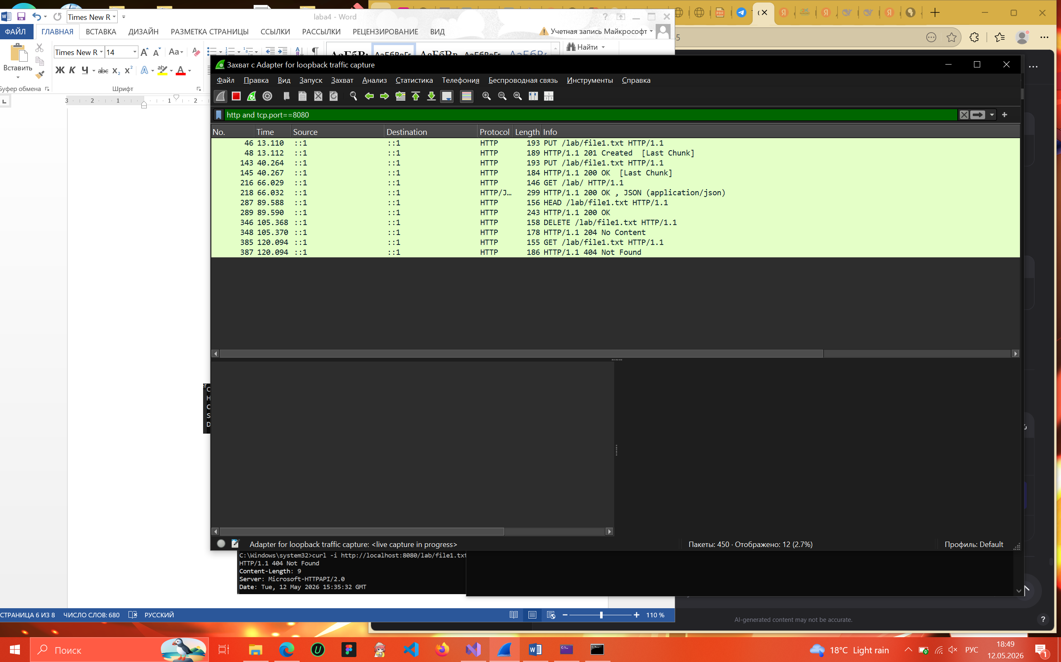

Рисунок 9 – Результат всех операций в WireShark

